A SensActNucleo64 panel
A SensActNucleo64 panel az Érzékelő és beavatkozók tárgy gyakorlati anyagához – 32-bites ARM Cortex-M architektúrájú mikrovezérlőkön alapuló mechatronikai alkalmazások megvalósításához – készült áramköri egység. A SensActNucleo64 egység lényegében egy az ST Microelectronics Nucleo-64 kísérleti moduljainak befogadására alkalmas hordozó-panel, amely tartalmaz néhány, a fejlesztendő alkalmazással való interaktivitást biztosító perifériát. Alapvetően a DC-motor és a léptetőmotor kísérletek támogatására készült, de megfelelő konfigurációban használható más mechatronikai tárgyú kísérletek megvalósítására is.
A SensActNucleo64 panel által nyújtott eszközök:
- 6 nyomógombos kapcsoló a programba való manuális beavatkozás céljára
- 9 LED a program állapotának visszajelzésére
- 2 potenciométer analóg érték-bevitel céljára
- 1 csatlakozó felület egy 3.3V tápfeszültségű SPI interfésszel rendelkező alfanumerikus LCD megjelenítő működtetésére,
- 1 kétirányú SPI csatlakozófelület két SPI periféria kezelésére,
- 1 I²C csatlakozófelület,
- 2 x 2 digitális I/O vagy periféria vonal csatlakoztatására alkalmas felület,
- 1 külső analóg jelet fogadására alkalmas csatlakozó,
- 1 CAN-busz csatlakozó (CAN protokollt támogató mikrovezérlők alkalmazása esetén).
A SensActNucleo64 panel elvileg minden ST Nucleo-64 platformhoz tartozó paneljével illetve azok kiegészítő paneljeivel használható. A gyakorlatban egy adott Nucleo64 egység illetve kiegészítő modul alkalmazása esetén ellenőrizendő, hogy azok interfészei kompatibilisek-e a SensActNucleo64 erőforrásaival, illetve nem ütköznek-e ezekkel. A tervezés következő Nucleo panelek figyelembe vételével történt:
- NUCLEO-F401RE,
- NUCLEO-F446RE,
- NUCLEO-F302R8,
- NUCLEO-F103RB.
Nucleo kiegészítő panelek tekintetében a következők alapján történt a tervezés:
- IHM01A1 léptetőmotor vezérlő
- IHM02A1 kettős léptetőmotor vezérlő
- IHM04A1 kettős DC-motor vezérlő.
A SensActNucleo64 kiegészíti a Nucleo-64 mikrovezérlő panelek kommunikációs képességeit. Az interaktivitást lehetővé tevő eszközök és az alfanumerikus kijelző alkalmazásán túl használhatjuk a Nucleo paneleken található ST-LINK debugger által realizált Virtuális COM Port-ot (VCP), továbbá az arra képes mikrovezérlők esetén egy külső CAN transciever csatlakoztatásával a CAN kommunikációt.

A SensActNucleo64 panel felépítése
A SensActNucleo64 panel felülnézeti képe az 1. ábrán látható.
S1
POT2
POT1
LED1
LED2
LED3
LED4
LED5
LED6
LED7
LED8
LED9
S2
S3
S4
S5
S6
S7 RESET
NUCLEO MORPHO
csatlakozók
CAN
LCD
SPI
PSV_MOT
I²C / RPSI
RPSAB_B
RPSAB_A
JP11
JP21
JP31

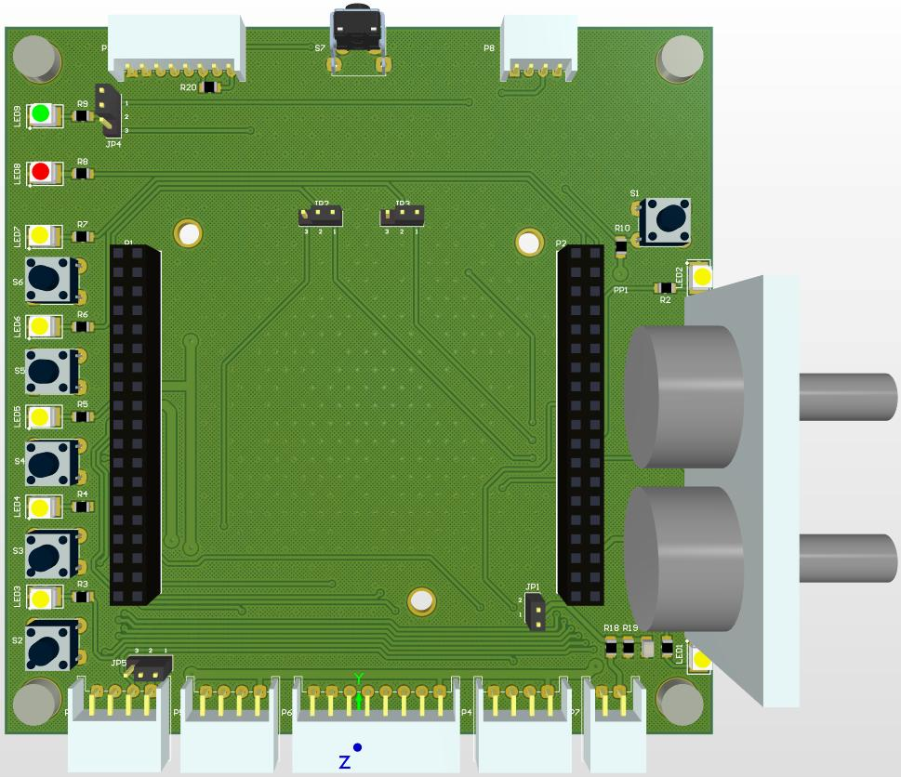

JP41

JP51

1. ábra
NUCLEO csatlakozók
A panelen középen elhelyezkedő 2 db 2 x 19 pólusú csatlakozó a NUCLEO panelek MORPHO csatlakozóinak (CN7 és CN10) befogadására szolgálnak. A csatlakozók elég erősen tartják a panelt, amely a gyakorlat szempontjából általában elegendő. Nagyobb igénybevétel esetére három furat áll rendelkezésre a Nucleo paneleken levő furatokkal összhangban, amelyeken át M3-as távtartók és csavarok alkalmazásával a panelek összeerősíthetők.
Nyomógombos kapcsolók
Az S1-6 jelzésű 6 db kapcsoló a felhasználó programokba való interaktív beavatkozását teszik lehetővé. GPIO bemenetként (GPIO_Input) vagy külső megszakítást előidéző bemenetként (GPIO_EXTIn) deklarált digitális vonalara csatlakoznak. Egy kapcsoló bekötési vázlata a 2.a. ábrán látható. A kapcsoló alapállapotában H, megnyomva L logikai szintet produkál.
Amennyiben nem használunk egy kapcsolót, és az illető I/O vonalat más célra akarjuk használni, figyelembe kell vennünk, hogy a vonalon egy 47 kΩ-os felhúzó ellenállás van elhelyezve.
Az S7 jelű nyomógombos kapcsoló RESET funkciót lát el. Párhuzamosan van kapcsolva a Nucleo panel RESET kapcsolójával. Olyan esetekre került elhelyezésre a SensActNucleo64 panelen, amikor a Nucleo panelre helyezett kiegészítő panel eltakarja az eredeti RESET kapcsolót.
a.
c.
Analog Input
Analog Input
GPIO Input
GPIO Output
b.

2. ábra
Potenciométerek
A panelen elhelyezésre került 2 db potenciométer, P1 és P2, amelyek feszültségosztó üzemben működnek, a 3.3V-os tápfeszültségnek a potenciométerek állásától függően leosztott részét állítják elő, amely a mikrovezérlő két analóg bemenetére kerül. Az ADC periféria alkalmazásával ezek a feszültségek megmérhetők, ezáltal a felhasználó analóg interakciós lehetőséget nyer. A potenciométerek bekötését a 2.c. ábrán láthatjuk.
LED-ek
A program állapotának vizuális megjelenítésére 9 db LED került a panelen elhelyezésre, 7 sárga, 1 piros és 1 zöld LED. Egy LED bekötési vázlata a 2.b. ábrán látható. A LED-ek GPIO kimentre csatlakoznak, logikai H szint mellett világítanak, logikai L szint leoltja azokat. A LED-ek áramfelvétele működő állapotban 2 mA, így számottevően nem terhelik a kimeneteket.
- A LED-eket a programokban tetszőleges célra lehet használni. Egy célszerű felhasználási séma lehet a következő:
- A zöld LED (LED9) „életjelet” adhat, azaz a mikrovezérlő működése közben pl. másodperces gyakorisággal villoghat. Nagyobb frekvenciájú villogás jelezhet pl. valamilyen hibaállapotot.
- A piros LED (LED8) hibajelzésre szolgálhat, pl. azáltal, hogy hiba keletkezésekor valamilyen időtartamú fényjelzést produkál. Periodikusan jelentkező hiba így folyamatos fényjelet eredményez.
- A sárga LED-ek egy felhasználási módja a következő lehet:
  - LED1 és LED2 a potenciométerek két oldalán helyezkednek el. Egy kapcsolóval (S1) lehet beállítani az éppen aktív potenciométert, amely jelzésére a mellette levő sárga LED szolgálhat.
  - A 3…7 sorszámú LED-ek egy-egy kapcsoló mellett helyezkednek el, így jelezhetik az illető kapcsolóval előidézhető állapot fennállását.
Az 5 és 6-os sorszámú sárga LED-ek, továbbá a zöld LED a JP2-3, ill. a JP4 jumper-ek segítségével különböző mikrovezérlő kimenetekre csatlakoztathatók annak érdekében, hogy különböző konfigurációk megvalósíthatók legyenek. A jumper-ek beállításait lentebb a 8. táblázatban foglaltuk össze.
LDC csatlakozó
A SensActNucleo64 panelre csatlakoztatható egy SPI interfészen programozható alfanumerikus kijelző. Az alapul vett kijelző az Electronic Assembly EA DOGM1631x-A típusú 3.3 V tápfeszültségről is üzemeltethető kijelzője (x a kijelző háttérszínét jelöli, pl. W = fehér). Ez egy 3-soros 16-karakteres kijelző, de e helyett alkalmazható az 1x8-as vagy 2x16-os változat (EA DOGM081x-A ill. DOGM162x-A) is, közöttük csak szoftverben van különbség. Az alapul vett LCD modul háttérvilágítással is rendelkezik. Felülnézeti képe és kapcsolási rajza a 3. ábrán látható.

3. ábra
Az LCD (P3) csatlakozó kiosztása a következő táblázatban látható.
Csatlakozópont | Jel | Megjegyzés
1 | VCC | 3.3 V
2 | LCD_MOSI
3 | LCD_SCK
4 | LCD_NSS
5 | LCD_RS
6 | LCD_NRST
7 | GND
8 | GND

1. táblázat

CAN csatlakozó (P8)
A SensActNucleo64 panel alkalmazásával lehetőség van CAN (Control Area Network) alapú kommunikációra – természetesen CAN vezérlőt tartalmazó mikrovezérlőn alapuló Nucleo panel (pl. NUCLEO-F446RE) használata esetén. A CAN kommunikáció egy CAN transciever panel csatlakoztatásával lehetséges. A tervezés során alapul vett transciever egység a 4. ábrán látható, ez egy 3.3 V feszültségről működő galvanikusan elszigetelt egység.
4. ábra
A CAN (P8) csatlakozó kiosztása a 2. táblázatban látható.
Csatlakozópont | Jel | Megjegyzés
1 | VCC | 3.3 V
2 | CAN_RX
3 | CAN_TX
4 | GND

2. táblázat
I²C / csatlakozó (P9)
4-pólusú csatlakozó, több funkciója van:
- Egy kívülről csatlakoztatott I2C perifériához tartozó SDA és SCL jeleket szolgáltatja – a mikrovezérlő megfelelő konfigurálása szükséges.
- Motorvezérlő alkalmazásokban az A és B fordulatszám szenzorok I index jelét fogadja (GPIO bemenetek akár külső megszakítással).
- Kívülről csatlakoztatott kiegészítő egységek tápellátását szolgáltatja. A VCC csatlakozópont feszültsége a NUCLEO panelen található JP5 jumper-rel választható +3.3V és +5V között. A csatlakoztatott egységek áramfelvételének a Nucleo panel terhelhetőségének határain belül kell maradnia.
A csatlakozó kiosztása a 3. táblázatban látható. – a terhelhetőségi korlátok figyelembe vételével – megoldható.
Az I²C (P9) csatlakozó kiosztása a 3. táblázatban látható.
Csatlakozópont | Jel | Megjegyzés
1 | VCC | JP5: 1-2 +3.3V, 2-3 +5V
2 | I2C_SCL / RPSI_A | programban választható
3 | I2C_SDA / RPSI_B | programban választható
4 | GND

3. táblázat

SPI csatlakozó (P6)
8-pólusú csatlakozó, tartalmazza egy SPI perifériához tartozó MOSI, MISO, SCK jeleket, továbbá két kiválasztó jelként használható GPIO vonalat. Ezen a csatlakozón is elérhető a földpont mellett a 3.3V-os tápfeszültség.
Az SPI (P6) csatlakozó kiosztása a 4. táblázatban látható.
Csatlakozópont | Jel | Megjegyzés
1 | VCC | 3.3 V
2 | SPI_MISO
3 | SPI_MOSI
4 | SPI_SCK
5 | SPI_NSS_A
6 | SPI_NSS_B
7 | GND
8 | GND

4. táblázat
Amennyiben nem kívánunk SPI perifériákat alkalmazni, a 2-6 csatlakozópontok a mikrovezérlő sajátosságainak figyelembevételével tetszés szerint konfigurálhatók.
RPSAB_A (P4) és RPSAB_B (P5) csatlakozók
4-pólusú csatlakozók, motorvezérlési alkalmazásokban 2-3 csatlakozópontok az A és B fordulatszám szenzorok A és B kvadratúra jelét fogadja, más esetekben a mikrovezérlő sajátosságainak figyelembevételével tetszés szerint konfigurálhatók. Az 1-es csatlakozópont +3.3V-os tápfeszültséget szolgáltat. A P4 csatlakozó kiosztása az 5., P5 kiosztása a 6. táblázatban látható.

Csatlakozópont | Jel | Megjegyzés
1 | VCC | 3.3 V
2 | RPSA_A
3 | RPSB_A
4 | GND

5. táblázat

Csatlakozópont | Jel | Megjegyzés
1 | VCC | 3.3 V
2 | RPSA_B
3 | RPSB_B
4 | GND

6. táblázat

PSV_MOT csatlakozó (P7)
2-pólusú csatlakozó, egy külső feszültség mérésére szolgál. Az 1-es csatlakozóponton megjelenő feszültség egy ellenállás-osztóval leosztásra kerül annak érdekében, hogy a mikrovezérlő 3.3V-os referenciával üzemeltetett AD konverterének bemeneti jeltartományába kerüljön. Fő alkalmazási területe a motorvezérlés, a motor aktuális tápfeszültségét mérhetjük meg abból a célból, hogy a vezérlést függetlenítsük tőle. A csatlakozó kiosztása a 7. táblázatban látható.

Csatlakozópont | Jel | Megjegyzés
1 | PSV_MOT | Motor tápfeszültség
2 | GND

7. táblázat
Az alapértelmezés szerinti feszültségosztó 1.8kΩ és 7.5kΩ értékű ellenállásokból áll, az osztási arány 0.1935. a 3.3V-os referenciafeszültségnek 17.5V felel meg, 4 sorba kötött Li-Polimer akkumulátor maximális feszültsége (16.8V) fér éppen bele a tartományba.
A leosztott feszültségnek megfelelő pont egy elsőrendű LP szűrőn és a JP1 jumper-en keresztül kapcsolható a mikrovezérlő egy analóg bemenetére.
Jumper állások
A 8. táblázatban összefoglaljuk a panelen található jumper-ek lehetséges beállításait.

Jumper | Állás | Funkció
JP1 | üres | PSV_MOT megszakítva
JP1 | rövidzár | PSV_MOT összekötve PA7 (ADC1_IN7) bemenettel
JP2 | 1-2 | YEL5_LED rákapcsolva PA8-ra
JP2 | 2-3 | YEL5_LED rákapcsolva PA4-re
JP3 | 1-2 | YEL6_LED rákapcsolva PA9-re
JP3 | 2-3 | YEL6_LED rákapcsolva PA1-re
JP4 | 1-2 | GREEN_LED rákapcsolva PC7-re
JP4 | 2-3 | GREEN_LED rákapcsolva PA0-ra
JP5 | 1-2 | 3.3V táp a P9 csatlakozó 1-es pontján
JP5 | 2-3 | 5.0V táp a P9 csatlakozó 1-es pontján

8. táblázat

